L'Association Memorial

Organisation internationale volontaire et publique MEMORIAL,
société historique, éducationnelle, charitable,
pour la défense des droits de l'homme

L'Association Memorial a été créée par le dissident Andreï Sakharov en 1989.

Memorial est une organisation russe de recherche et d'éducation qui vulgarise les connaissances sur les répressions politiques en URSS et la lutte pour les droits de l'homme et contribue au développement de la société civile dans les pays de l'ex-Union soviétique.

Memorial a pour objectifs de promouvoir une société de droit fondée sur le respect des droits de l'homme, de prévenir le retour du totalitarisme, et enfin de faire la vérité sur les exactions passées et leurs victimes.

Memorial organise l'assistance, juridique et financière, aux victimes du goulag. Elle mène également des recherches sur l'histoire de la répression politique, et en publie les résultats dans des livres, des articles, des expositions, des musées, ou sur les sites web des organisations membres de Memorial.

Memorial possède ses propres archives et bibliothèque où elle collecte les données et la littérature sur des thèmes liés à la répression aux temps de l'URSS. Memorial organise aussi des expositions et des conférences sur ce sujet. En plus de la Russie, l’organisation travail dans la Biélorussie, l'Ukraine, le Kazakhstan, la Lettonie, la Géorgie et l'Allemagne.

Buts et objectifs du Memorial:
- Promouvoir le développement de la société civile et de l'État démocratique avec l'état de droit excluant la possibilité de retour au totalitarisme;

- Participer à la formation de la conscience publique sur la base des valeurs de la démocratie et du droit, surmonter les stéréotypes totalitaires et affirmer les droits des individus dans la pratique politique et la vie sociale;

- Participer à la restauration de la vérité historique et à la perpétuation de la mémoire des victimes des répressions politiques des régimes totalitaires.

Le prix Sakharov a été décerné à l'association Memorial en 2009 pour la liberté de pensée et la défense des droits de l'homme en Russie et dans les pays de l'ancienne Union Soviétique.

En 2019 le tribunal de Moscou a infligé une amende à l’Association Memorial pour ne pas avoir mentionné sur des comptes Internet que l'association avait le statut d’agent étranger. L'amende est de 600 mille roubles (9,3 millions USD).

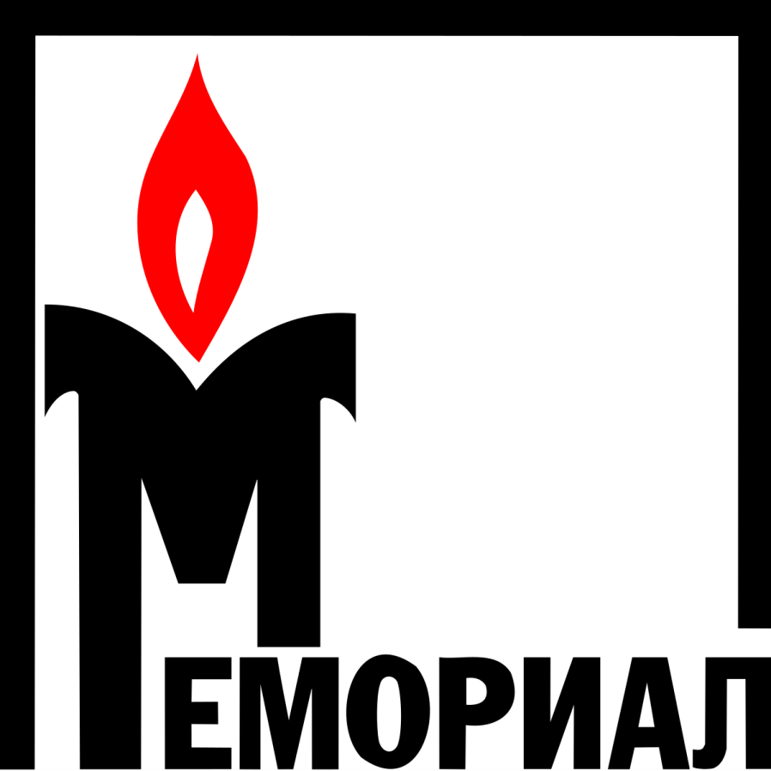

Le logo du Memorial

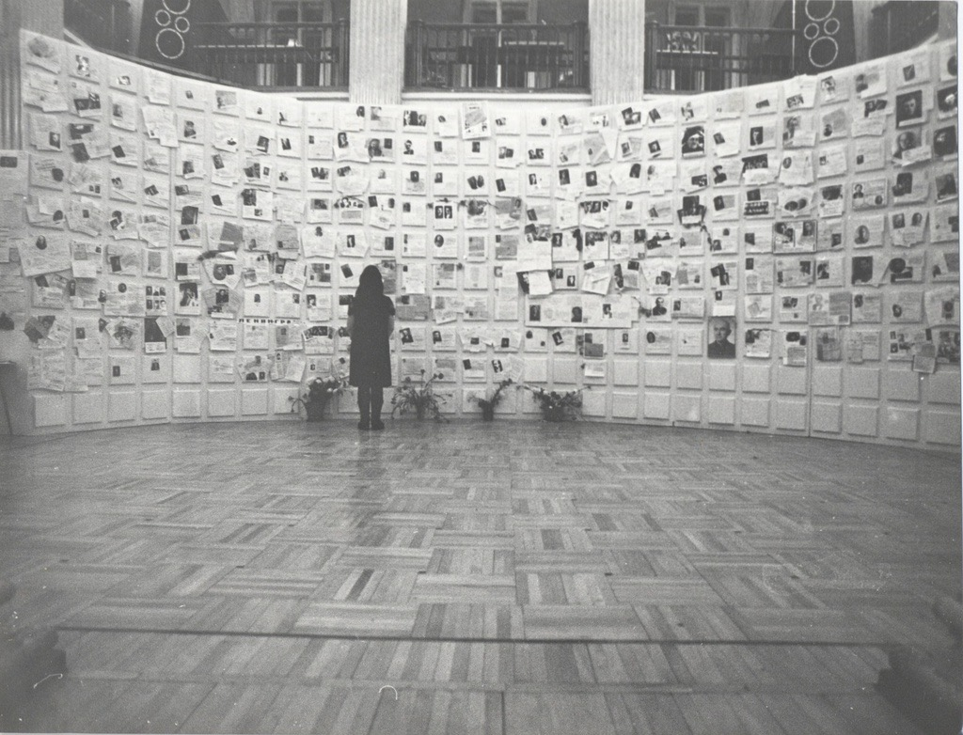
Les archives

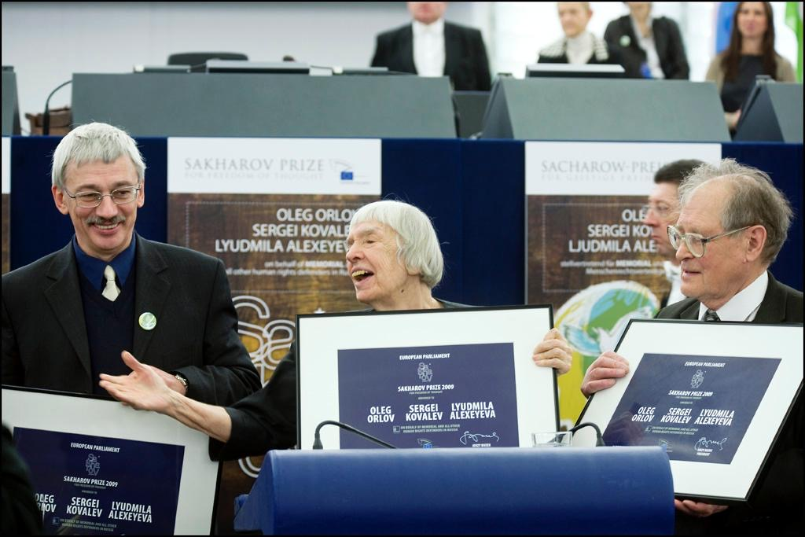
Oleg Orlov, Lyudmila Alexeyeva i Sergei Kovalev recoivent le Prix Sakharov en 2009

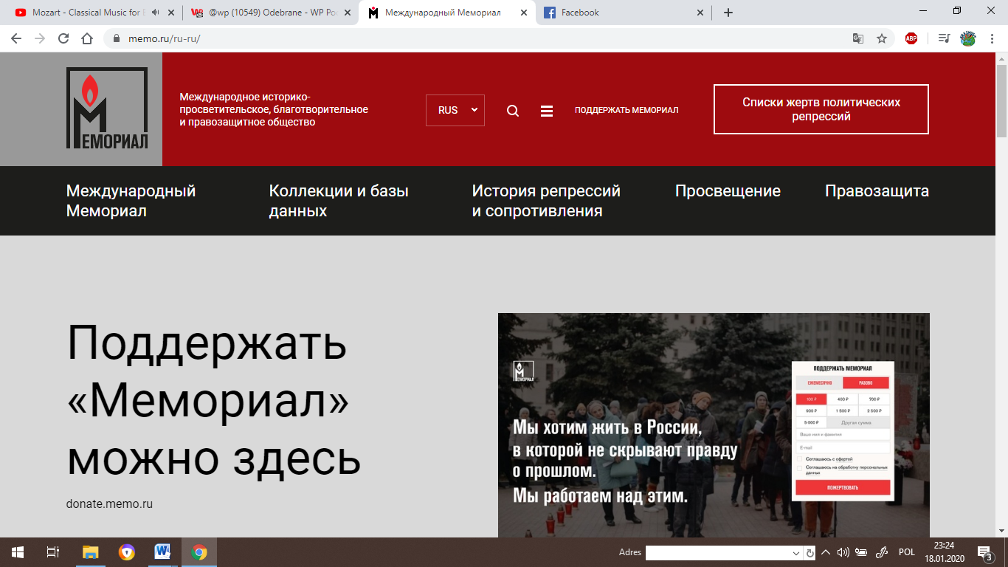
Site web de l’association

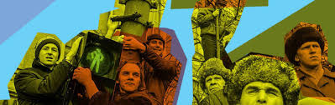
Site web de l’association

